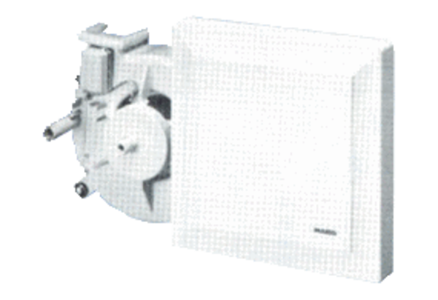Вентиляторный узел ER 17/60-2 VZКомплект поставки: 1 штукАссортимент:
Номер артикула: 0080.0783Изготовитель: MAICO

